Museum Lampung (Ruwa Jurai)
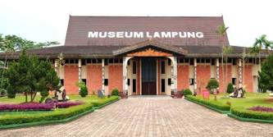
Museum Negeri Provinsi Lampung "Ruwa Jurai" adalah museum umum yang menyimpan ribuan benda bersejarah dan etnografika tentang kebudayaan masyarakat Lampung. Terletak di Jalan ZA Pagar Alam No. 64, Rajabasa, Bandar Lampung, nama "Ruwa Jurai" merujuk pada dua kelompok adat utama di Lampung: Saibatin dan Pepadun.
- Lokasi & Akses: Berada sangat strategis, hanya beberapa ratus meter dari Terminal Bus Rajabasa dan dekat dengan pintu gerbang Kampus Universitas Lampung (UNILA).
- Koleksi Utama: Menyimpan sekitar lebih dari 4.700 koleksi. Ini termasuk benda bersejarah dari era prasejarah, Hindu-Buddha, peninggalan Islam, hingga masa kolonial dan kemerdekaan. Koleksi paling menonjol mencakup aksesori adat dua golongan masyarakat Lampung, diorama ritual daur hidup, hingga prasasti kuno.

- Fasilitas: Terdapat bangunan rumah tradisional khas Lampung di area halaman dan berbagai sarana edukasi budaya.

- Jadwal Operasional & Tiket: Untuk informasi lebih lanjut mengenai jam buka terbaru dan harga tiket masuk, Anda dapat melihat pembaruan terkini melalui Website Resmi Museum Ruwa Jurai atau akun resmi Instagram Museum Lampung.

